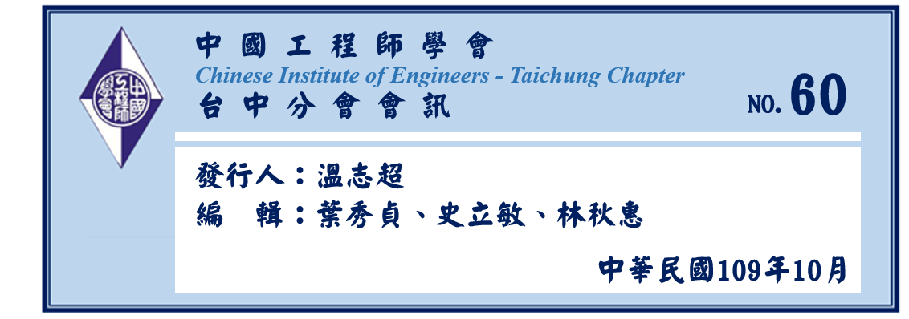

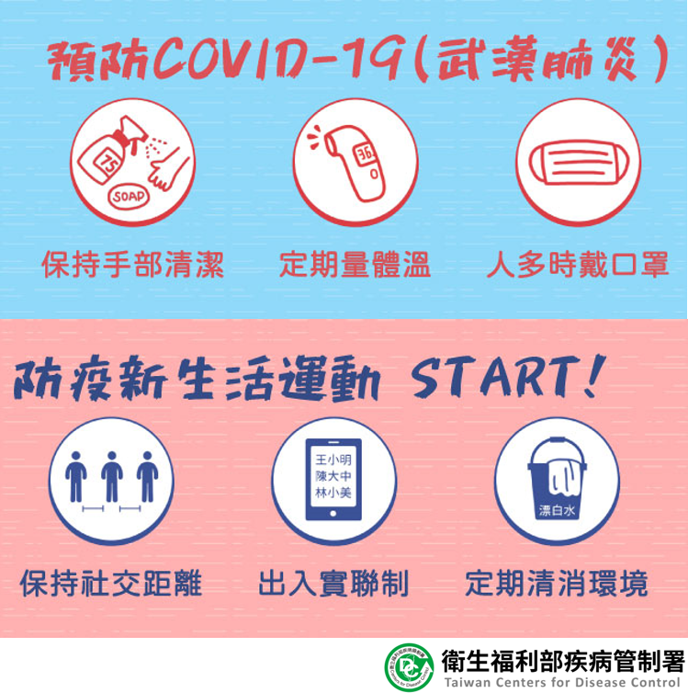
目錄
- 會務動態 2
- 專題報導 4
- 其他相關資訊 15
一、會務動態
第五十一屆第五次理監事聯席會會議記錄
時間：109年08月31日（星期一）；上午10點00分
地點：弘光科技大學，智慧科技大樓，J504教室
- 主席致詞(略)
- 工作報告
- 分會會員資訊：109年08月17日，與總會同步更新最新會員資訊，現會員人數375名。
- 109年7月30日，國立勤益科技大學黃國興教授遞補理事遺缺。
- 109年 7月至8月間，分享總會相關活動及宣導訊息，共4則。
- 59期會訊上傳至本分會網站，並通知會員上網觀看。

參、討論事項
一、109年度「傑出工程教授獎」及「優秀青年工程師獎」之獎項頒布
說明： 今(109)年本分會決定停辦會員大會，有關今年各項傑出人員獎項無法於會員大會上頒發，將以何種方式頒獎，可以收到受獎人員努力受到肯定，會員得以分享其榮耀之效果，提請討論。
決議：第6次理監事會議預計於109年11月召開，可以藉此機會於會中頒發傑出人員獎項，希望理監事能踴躍出席下次會議，共同表揚獲獎人員。
為調查多數理監事可以出席會議時間，工作人員要提早作業，早日訂出下次會議時間，並請各理監事將會議排入行程準時與會。
此外可以研究下次會議於中興大學電機系召開，並徵詢蔡清池常務監事是否可以幫忙借場地。
二、會訊專題報導之主題討論
說明： 依據第51屆第1次理監事會議之結論，會訊擬於每年一月、四月、七月及十月發行，110年一月及四月會訊專題主題，請討論。
決議：61期會訊專欄擬請林俊良理事執筆，推薦黃國興理事擔任62期會訊專題作者，黃理事表示先徵詢其他理監事是否有意願提供專題稿件，若無，黃理事將負責62期專題。

肆、臨時動議
一、理監事當選證書製作
說明: 本屆理監事人員已底定，將製作各理監事當選證書，頒發予各理監事。
決議: 依提案辦理。
伍、散會

第五十一屆第五次理監事聯席會會議照片
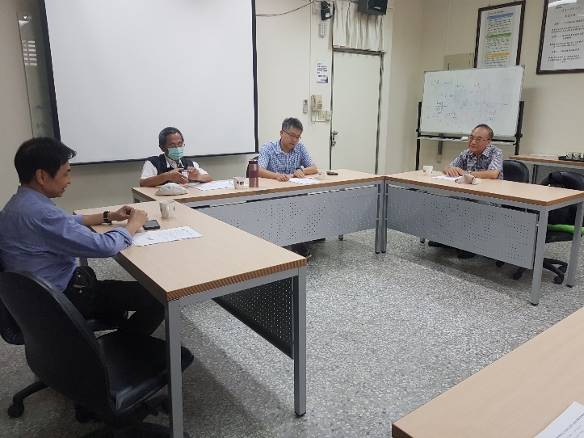 | 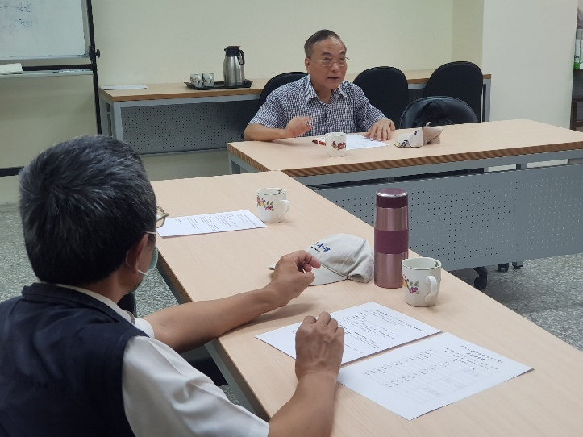
理監事齊聚，準備與會 | 黃國興理事針對優秀獎人才獎項頒布發表建議

二、專題報導
智慧安全即時監控以事業廢棄物處理廠為例
楊宗益¹、周致偉²、林韋呈³、陳濰君⁴、徐啟銘⁵
¹雲林科技大學製程安全與産業防災中心 博士後研究員
²雲林科技大學製程安全與産業防災中心 副研究員
³雲林科技大學工程科技研究所 博士研究生
⁴雲林科技大學産業專案學士學位學程 專案助理教授
⁵雲林科技大學環境與安全衛生工程系 特約講座教授

前言
全球産業升級轉型朝向科技化與工業 4.0 邁進，化工、能源、半導體、光電、電子材料、網路通訊及電腦 3C 等産業製程與産品不斷推陳出新，産生事業廢棄物 (依據廢棄物清理法規定，由事業活動產生非屬其員工生活產生之廢棄物，包括有害事業廢棄物及一般事業廢棄物。若事業機構產生的廢棄物具有毒性與危險性，其濃度或數量足以影響人體健康或污染環境，則列為有害事業廢棄物，其餘列為一般事業廢棄物。) 之頻率、種類及數量隨之激增。多種物質混合之事業廢棄物在長時間堆置下，可能造成無法預期之不相容物理與化學反應而産生熱能量蓄積，若未能及時察覺及時採行應變措施，往往演變成長時間之大規模火災和爆炸等災害，例如：彰化某事業廢棄物處理廠之事業廢棄物儲存區引燃大火；台南某資源回收廠之廢五金起火燃燒；新竹某光電廠之廢液儲槽區發生大火；台南某綠能科技廠之廢棄物堆置區引發大火；高雄某事業廢棄物處理廠之爐渣儲存區起火燃燒。接二連三的悶燒自燃意外事件，也可能進一步造成空氣、土壤、水質及生態環境等污染危害，迫使企業、政府及專家學者對此議題進行深入研究探討，然而運用智慧安全即時監控系統將可有效預防災害發生。
隨著監測模組、大數據分析、人工智慧及物聯網技術之進步與發展，智慧安全即時監控系統已進階至智慧化與自動化 (智動化) 運作，例如：當系統智動判斷有危害事件將發生時，系統將警示訊息或其它警示效果提前預警與安全衛生管理室，以做進一步之防範措施。為了滿足不同場域環境之監控需求，智慧安全即時監控系統可透過配置不同之監測模組、安全防災設備、中央監控系統及遠端智慧監控介面來客製化，以達最佳之安全防災效能。總而言之，智慧安全即時監控系統客製化能夠展現五項優異能力：(1) 智動化監控與資料即時記錄；(2) 簡易操作之遠端監控介面與平台及強大監控功能；(3) 客製化智慧連動控制安全防災設備；(4) 易於整合與安裝架設；以及 (5) 提昇産業之經濟成長與競爭力。
- 智慧安全即時監控系統架構與客製化方法
圖 1 所示為智慧安全即時監控系統架構，以物聯網技術建置整合監測網路、安全防災設備、通訊裝置、中央監控系統及遠端智慧監控介面。監測網路涵括所有設備與環境之監測模組。安全防災設備包含警示鈴、警示燈、廣播系統及工業排風扇等。通訊裝置是指可遠端連接至中央監控系統之 3C 産品，像是桌上型電腦、筆記型電腦、平板電腦、工業用個人數位助理及智慧型手機等。中央監控系統則用來分析、處理、儲存及管理所有即時監測數據以及智慧連動控制安全防災設備。遠端智慧監控介面與所有監控平台被安裝於中央監控系統以提供使用者即時監看場域狀況。
圖 1 以物聯網技術建置之智慧安全即時監控系統架構
智慧安全即時監控系統客製化有五道重要步驟：(1) 必須先清楚瞭解工廠整體操作程序，含設備運轉、材料使用及人員作業，並思考何處需長期監控；(2) 針對監控場域之設備運轉狀態、作業場所環境及人員作業程序等方面，與相關同仁一起探討如何建立一套有效之監控系統；(3) 配置必要之監測模組與安全防災設備；(4) 安裝架設中央監控系統、監控平台與客製化遠端智慧監控介面；(5) 系統功能測試。
- 事業廢棄物儲存區之智慧安全即時監控系統客製化
- 場域環境監控考量
圖 2 所示為某事業廢棄物處理廠之事業廢棄物儲存區，該事業廢棄物處理廠具備事業廢棄物清運、固化、物化、焚化及掩埋等先進設備與領先技術，專業處理涵蓋製程、毒性、生物醫療、戴奧辛與其它有害事業廢棄物、一般事業廢棄物、混合五金廢料、以及再生資源項目。事業廢棄物在物化或焚化處理前，該廠通常會先儲放於事業廢棄物儲存區，儲存於桶或槽 (液態或半固態或固態) 或放置於地板上 (半固態或固態)，無論如何，在其混合摻雜之物質與濃度上有非常大之不確定性，可能偶發悶燒自燃而導致重大火災及爆炸意外，若無悶燒自燃發生，這些事業廢棄物也可能産生有害健康之 VOCs (Volatile organic compounds; 揮發性有機化合物) 及 PM_{2.5} (Particulate matter 2.5; 細懸浮微粒)。
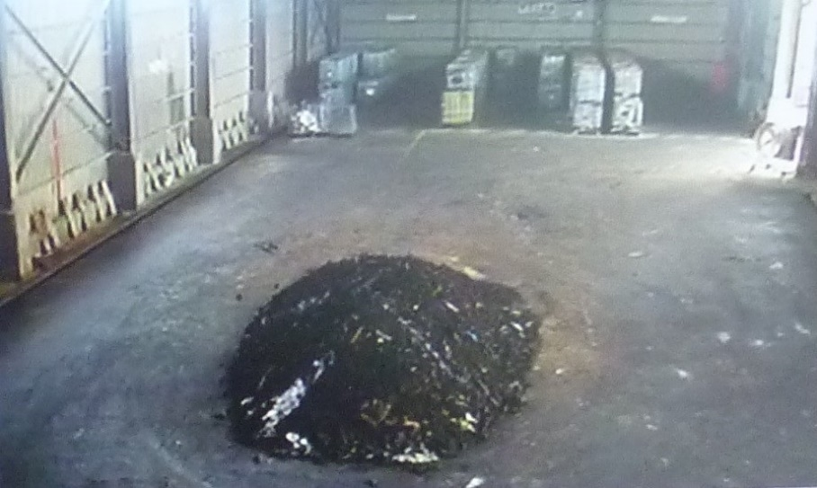
圖 2 某事業廢棄物處理廠之事業廢棄物儲存區
- 智慧安全即時監控系統客製化
根據圖 1 之架構來客製化應用於事業廢棄物儲存區之智慧安全即時監控系統，並依照場域環境監控需求配置必要之監測模組，包含場域安全監視攝影機、溫度、溼度、VOCs 及 PM_{2.5} 之監測模組。所有監測模組如表 1 所列，其選擇已在品質與價錢上作考量，以滿足整體成本效益。

表 1 監測模組性能表
品名 | 照片 | 型號 | 目標 | 規格
HIKVISION 紅外線高速球型網路攝影機 | 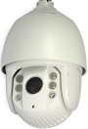 | DS-2DE7220IW-  AE 2.0MP | 場域安全監視 | 影像解析度: 1920 × 1080  影像更新率: 60 Hz, 30 fps  光學變焦: 20X  焦距: 4.7–94.0 mm  聚焦距離: 10–1000 mm  紅外線偵測距離達: 150 m
FLIR 紅外線熱像儀 | 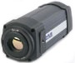 | A310 | 溫度 | 影像解析度: 320 × 240  影像更新率: 30 Hz, 30 fps  範圍: –20–120 °C, 0–350 °C  準確度: ±2.0 °C
客製化電阻式溫度 偵測模組 | 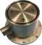;  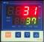 | PT100 (內部);  KTC37 | 溫度 | 範圍: –200–600 °C  解析度: 0.1 °C  準確度: ±0.15 °C
JNC 智慧空氣 偵測儀 | 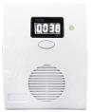 | SD | VOCs | 範圍: 0–10 / 100 ppm  解析度: 0.01 ppm  準確度: ±10%
 | 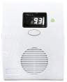 |  | PM_{2.5} | 範圍: 0–600 µg/m³  解析度: 0.1 µg/m³  準確度: ±10 µg/m³ ±5%
ICP DAS 高精度智慧環境監測模組 | 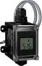;  ;  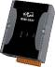 | DL-100TM485P;  M-7005;  WISE-5231 | 溫度和濕度 | 溫度範圍: –20–60 °C  濕度範圍: 0–100% RH  溫度解析度: 0.1 °C  濕度解析度: 0.1% RH  溫度準確度: ±0.4 °C  濕度準確度: ±3.0% RH
圖 3 監測模組與安全防災設備安裝架設於事業廢棄物儲存區之位置圖
為了確保有效的長期監控以及提供使用者完整、清楚、準確與可靠之即時監測資訊，監測模組在安裝架設前皆須考量位置與環境之影響。該事業廢棄物處理廠之事業廢棄物儲存區所運用之監測模組與安全防災設備之布建位置如圖 3 所示，使用者可隨時隨地使用一通訊裝置 (如圖 1 所示) 連線至中央監控系統並從遠端智慧監控介面或監控平台上監看事業廢棄物儲存區之場域狀況。此智慧安全即時監控系統運用之連線方式有TCP/IP (Transmission control protocol/internet protocol)、Wi-Fi (Wireless fidelity) 及 4G LTE (Fourth-generation long-term evolution)。以下是監測網路、安全防災設備、通訊裝置及中央監控系統 (含遠端智慧監控介面與所有監控平台) 之詳述：
    - 監測網路與安全防災設備
- HIKVISION 紅外線高速球型網路攝影機和FLIR 紅外線熱像儀：兩者被安裝架設於事業廢棄物儲存區左牆中間上方較高的位置，前者用來監看整體場域狀況，後者用來監測事業廢棄物表面溫度。
- 客製化電阻式溫度偵測模組：共有六組溫度偵測金屬盒及 KTC37 溫度偵測控制器，每一金屬盒內部配置一 PT100 電阻式溫度偵測器。溫度偵測金屬盒埋入放置事業廢棄物的地板表面，而 KTC37 溫度偵測控制器安裝架設於前牆中間下方較低的位置，用來偵測事業廢棄物底部溫度。
- JNC 智慧空氣偵測儀：共二組智慧空氣偵測儀，皆安裝架設於後牆正中間位置，分別用來監測室內 VOCs 和 PM_{2.5}。
- ICP DAS 高精度智慧環境監測模組：主要有溫溼度偵測記錄器、溫溼度訊號轉換器及智慧型控制器，安裝架設於 JNC 智慧空氣偵測儀旁邊，以監測室內溫度與溼度。
- 安全防災設備：警示燈與警示鈴皆安裝架設於 KTC37 溫度偵測控制器上方位置以及安全衛生管理室，可同時以聲音及閃紅光來警示工廠員工。兩台大型工業排風扇分別安裝架設於後牆兩側中上方的位置，用來改善室內溫溼度與空氣品質。
    - 通訊裝置
遠端連線監控之通訊裝置如圖 1 所列，使用者只要透過某一通訊裝置就可隨時隨地密切關注事業廢棄物儲存區之場域狀況，假若儲存區有任何異常事件，使用者可立即從遠端智慧監控介面或監控平台上看到警示訊息。此外，管理員亦可透過某一通訊裝置遠端登入管理監控介面與平台。
    - 中央監控系統
工業伺服器作為中央監控系統並設定一靜態 IP 位址，主要用來分析、處理、儲存及管理所有即時監測數據，且可即時透過遠端智慧監控介面或監控平台提供監測資訊給使用者。HIKVISION iVMS-4200 與 FLIR IR Monitor 之監控平台皆安裝於中央監控系統上，提供使用者監看。客製化遠端智慧監控介面亦安裝於中央監控系統上，提供使用者包括 VOCs、PM_{2.5}、溫度及溼度之監測資訊。藉由分析即時監測數據並與監測閾值作比較，中央監控系統可智慧連動控制智慧電源開關，進而控制安全防災設備，其中監測閾值與智慧連動控制是由管理員在遠端智慧監控介面上設定。例如：假若即時監測數據與監測閾值比較出現異常時，中央監控系統將智動打開警示燈與警示鈴且遠端智慧監控介面上將出現警示訊息。
- 實際場域之系統功能測試
客製化智慧安全即時監控系統完成安裝設定後，進而執行完整的系統功能測試，其中中央監控系統架設於安全衛生管理室，記錄所有即時監測資訊。客製化智慧安全即時監控系統運作流程如圖 4 所示，監測閾值可依不同氣候來做適當調整，以利系統作精確判斷。
圖 4 客製化智慧安全即時監控系統運作流程
以小規模火焰燃燒進行測試，圖 5 是 HIKVISION 紅外線高速球型網路攝影機所拍攝並由 HIKVISION iVMS-4200 監控平台顯示，圖 6 則是 FLIR 紅外線熱像儀所監測之場域熱顯像並由 FLIR IR Monitor 監控平台呈現。當監測場域環境溫度過高時，FLIR IR Monitor 監控平台會出現警示訊息。
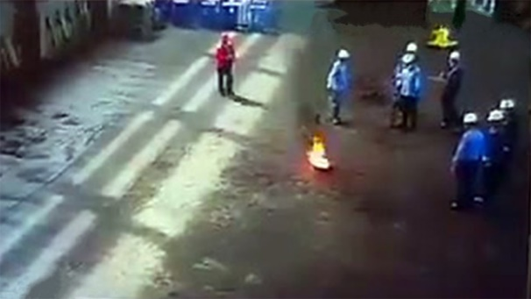 | 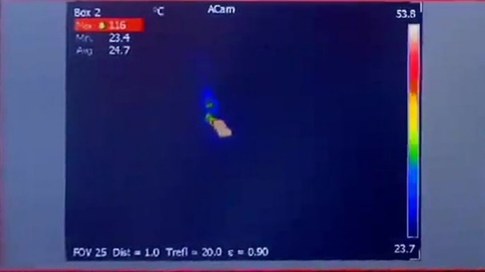
圖 5 場域監控影像測試 | 圖 6 場域熱顯像測試

表 2 是客製化電阻式溫度偵測模組對事業廢棄物底部溫度之監測數據，此僅列出夏天與冬天以及分別連續 5 天之監測數據，這些數據可被遠端智慧監控介面讀取、分析與應用。
表 2 客製化電阻式溫度偵測模組之監測數據表
模組編號 |  | 夏天 |  |  |  |  |  | 冬天
 |  | 第 1 天 | 第 2 天 | 第 3 天 | 第 4 天 | 第 5 天 | 第 1 天 |  | 第 2 天 | 第 3 天 | 第 4 天 | 第 5 天
1 | 最大 °C | 30 | 31 | 34 | 34 | 32 | 21 |  | 20 | 21 | 17 | 17
 | 最小 °C | 25 | 25 | 25 | 26 | 26 | 18 |  | 18 | 17 | 16 | 14
 | 平均 °C | 29 | 28 | 29 | 29 | 28 | 19 |  | 19 | 18 | 16 | 15
2 | 最大 °C | 30 | 31 | 35 | 33 | 33 | 22 |  | 21 | 21 | 18 | 17
 | 最小 °C | 26 | 25 | 25 | 26 | 26 | 18 |  | 18 | 17 | 16 | 14
 | 平均 °C | 29 | 28 | 29 | 29 | 28 | 19 |  | 19 | 18 | 17 | 16
3 | 最大 °C | 31 | 31 | 35 | 33 | 33 | 22 |  | 21 | 22 | 18 | 18
 | 最小 °C | 26 | 26 | 25 | 26 | 25 | 18 |  | 18 | 17 | 16 | 14
 | 平均 °C | 29 | 28 | 29 | 29 | 29 | 19 |  | 19 | 19 | 17 | 16
4 | 最大 °C | 31 | 30 | 34 | 33 | 32 | 23 |  | 22 | 22 | 18 | 19
 | 最小 °C | 26 | 26 | 25 | 26 | 26 | 18 |  | 18 | 17 | 16 | 15
 | 平均 °C | 29 | 28 | 29 | 29 | 28 | 19 |  | 19 | 19 | 17 | 17
5 | 最大 °C | 31 | 30 | 33 | 34 | 33 | 22 |  | 22 | 22 | 18 | 18
 | 最小 °C | 26 | 26 | 25 | 25 | 25 | 18 |  | 18 | 17 | 16 | 15
 | 平均 °C | 29 | 28 | 29 | 28 | 29 | 19 |  | 19 | 19 | 17 | 16
6 | 最大 °C | 30 | 30 | 33 | 33 | 32 | 22 |  | 21 | 21 | 18 | 18
 | 最小 °C | 25 | 25 | 26 | 26 | 25 | 18 |  | 18 | 17 | 16 | 14
 | 平均 °C | 29 | 28 | 29 | 29 | 28 | 19 |  | 19 | 18 | 17 | 16

客製化遠端智慧監控介面顯示於圖 7，是運用 LabVIEW 軟體來開發設計，主要用以呈現可視化 VOCs、PM_{2.5}、室內溫度、室內溼度之即時監測數據，且每 10 秒更新一次，每 5 分鐘更新一次平均值。圖 8 所示為遠端即時監控平台樣式以智慧型手機連線監看。
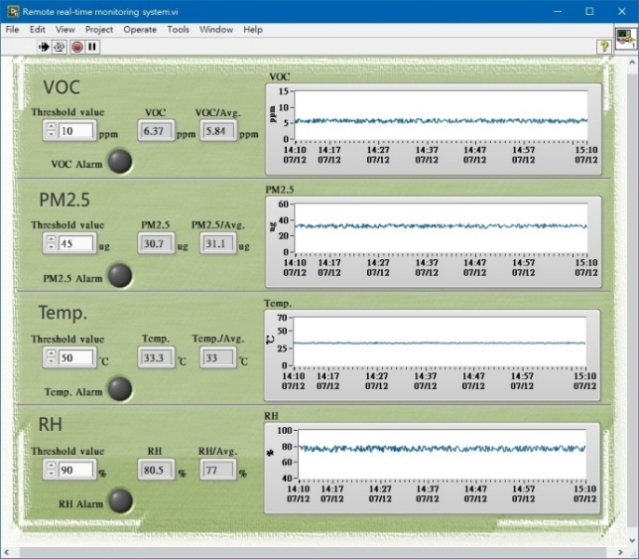
圖 7 客製化遠端智慧監控介面

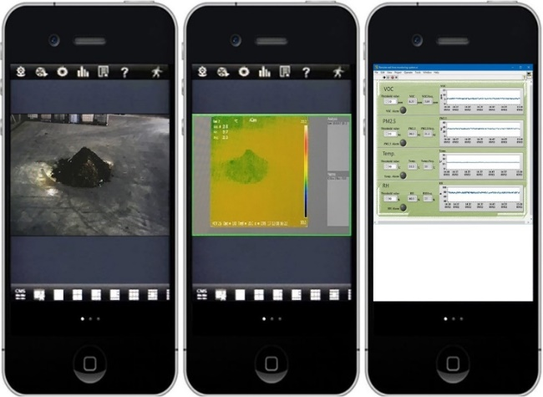
圖 8 以智慧型手機連線監看之遠端即時監控平台樣式
結論
事業廢棄物處理廠、資源回收廠與掩埋場過去因悶燒自燃引起之火災及爆炸等災害，不僅對工廠財物、員工及附近居民造成重大損失與影響健康，同時也可能對空氣、土壤、水質及生態環境等造成污染。如果針對應用場域來適當地客製化智慧安全即時監控系統，那麼智慧安全即時監控系統之監測能力將可有效避免災害發生及維持場域固有之安全性。近年來拜科技快速之進步與發展所賜，智慧安全即時監控系統已具有先進之智動化功能，針對不同應用場域客製化不同之監測模組、安全防災設備、中央監控系統及遠端智慧監控介面，以滿足與日俱增之監控需求，達到最佳之安全防災成效。

三、其他相關資訊
台中分會網站資訊將持續更新，期望能為台中分會的會員朋友們提供一個分享交流、學習、溝通及傳承的平台，歡迎大家隨時上網瀏覽並提供意見。
為響應環保及節能減碳，中國工程師台中分會會訊，採電子版本發行，刊登於網站上。為便於最新消息及活動資訊傳遞，未來將陸續致電與分會會員進行個人資料補正，或請您填妥下方補正資料，傳送至台中分會第五十一屆祕書處，感謝各位會員朋友的支持與配合。
會員基本資料補正
姓名 |  | 連絡電話
服務單位 |  | 職稱
E-mail
※歡迎使用 Email 回傳至信箱：globalwcc307@gmail.com，謝謝！

會訊徵稿
本會訊歡迎會員投稿，若有資料或意見提供，請與本分會秘書處聯絡，來信請寄： globalwcc307@gmail.com，葉小姐。

